PREFEITURA DA CIDADE DE CABO FRIO
Região dos Lagos - Estado do Rio de Janeiro
SECRETARIA MUNICIPAL DE ADMINISTRAÇÃO
COORDENADORIA GERAL DE GESTÃO INSTITUCIONAL

AVISO DE LICITAÇÃO

PREGÃO ELETRÔNICO Nº 029/2023/SEMOS

Processo nº 21069/2023

SECRETARIA MUNICPAL DE OPBVRAS E SERVIÇOS PÚBLICOS - SEMOSP

A Coordenadoria Geral de Gestão Institucional da Prefeitura Municipal de Cabo Frio, através do Pregoeiro nomeado pela Portaria nº 5.911 de 22 de maio de 2023, comunica aos interessados que fará realizar no dia 08/08/2023, às 10:00 horas, na PLATAFORMA DE COMPRAS LICITANET, no endereço https://www.licitanet.com.br/, licitação na modalidade de Pregão Eletrônico, pelo tipo menor Global por Lote, para AQUISIÇÃO DE IMPRESSORA PLOTTER E INSUMOS.

Maiores informações sobre o Edital, poderão ser obtidas e dirimidas das 09:00 às 17:00 horas, diariamente, exceto sábados, domingos e feriados, através do telefone nº (0xx22) 3199-9017 ou 3199-9018, ramal 255, por e-mail cogecol@cabofrio.rj.gov.br e no site da Prefeitura: “www.cabofrio.rj.gov.br”.

https://transparencia.cabofrio.rj.gov.br/licitacaolista.php?id=1166

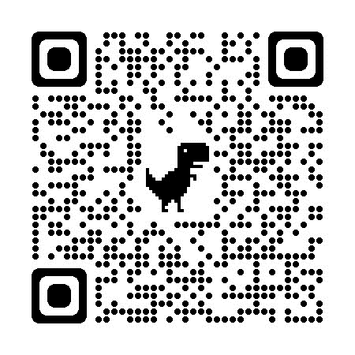

Cabo Frio/RJ, 26 de julho de 2023.

FRANCISCO TEIXEIRA
Pregoeiro – Mat.830384

